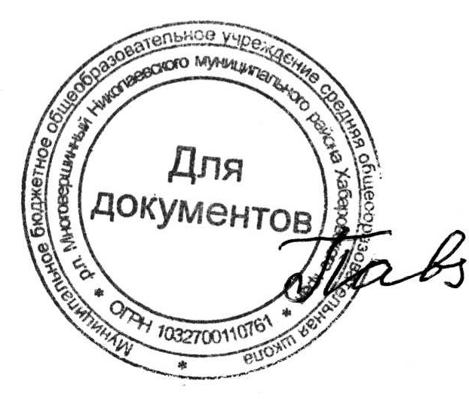 | «Утверждено»  Директор МБОУ СОШ  р.п. Многовершинный  Николаевского муниципального района Хабаровского края  Приказ № 135-осн. от __26.08.2020  И.А.Павлюкова

Режим работы
МБОУ СОШ р.п. Многовершинный
на 2020-2021 учебный год

№ урока | Время | Перемена | Завтрак | Обед
 | 8.00-8-15 |  | 1-2 классы
1 | 8.15-8.55 | 10 мин | 3-4классы
2 | 9.05-9.45 | 15 мин | Школьники 5-11 классов (обеспеченные платным питанием)
3 | 10.00-10.40 | 15 мин |  | 1 классы,  школьники 5-11 классов (обеспеченные бесплатным питанием)
4 | 10.55-11.35 | 15 мин |  | 2-4 классы
5 | 11.50-12.30 | 15 мин |  | Школьники 5-11 классов (обеспеченные бесплатным питанием)
6 | 12.45-13.25 | 10мин
7 | 13.35-14.15 | 10мин
8 | 14.25-15.05

График поэтапного входа детей в МБОУ СОШ р.п. Многовершинный
(с учетом проведения обязательной термометрии и обработки рук антисептиками)

Вход 1 |  | Вход 2 |  | Вход 3 |  | Вход 4
время | класс | время | класс | время | класс | время | класс
7-45 | 1а | 7-45 | 1б | 7-45 | 5а | 7-45 | 5б
7-50 | 2а | 7-50 | 2б | 7-50 | 6а | 7-50 | 6б
7-55 | 3а | 7-55 | 3б | 7-55 | 7 | 7-55 | 8а
8-00 | 4а | 8-00 | 4б | 8-00 | 8б | 8-00 | 9
8-05 | 10 | 8-05 | 11
8-15 Начало учебных занятий

